**Schneider Electric rozšiřuje nabídku: Rádio DAB+ s Bluetooth v sobě snoubí to nejlepší z digitálního i analogového světa**

**Praha, 13. prosince 2021 –** [**Schneider Electric**](https://www.se.com/cz/cs/)**, rozšiřuje produktovou nabídku o nový přístroj Rádio DAB+ s Bluetooth v řadě Merten. Zařízení podporuje bezdrátové přehrávání zvuku z multimediálních zařízení, zobrazuje datum i čas, disponuje funkcí budíku i časovače vypnutí. Montáž je nyní velmi jednoduchá pod omítku do elektroinstalační krabice.**

Kompaktní a vizuálně povedené zařízení v designu vypínačů a zásuvek Merten Systém-M nabízí nejmodernější digitální příjem rádia s DAB+ (Digital Audio Broadcasting). Nadále přijímá i klasickou analogovou FM frekvenci. Uživatelé si také mohou připojit svůj smartphone, tablet nebo jiný zdroj audio signálu přes Bluetooth a bezdrátově přehrávat vlastní hudbu. Po spárování se uloží do modulu rádia až osm zařízení Bluetooth a automaticky se naváže spojení. Rádio navíc nabízí řadu užitečných doplňkových funkcí jako je budík, funkce odložení buzení, časovač vypnutí nebo seznam oblíbených stanic, které lze snadno nastavit pomocí dotykového displeje.

**Prostorově úsporná instalace pro nejlepší zvuk v každé místnosti**

Rádio DAB+ je vhodné pro horizontální i vertikální instalaci, lze jej instalovat zapuštěné do zdi bez viditelných kabelů. Běžné dvojnásobné zásuvky s připojením na 230 V lze ve velmi krátké době proměnit ve všestranné rádio. Díky tomu je možné použití i ve starších instalacích a v prostorách, kde je nedostatek místa. Prostřednictvím pomocného vstupu pro externí spínače lze například propojit vypínač s rádiem a paralelně ho tak zapínat nebo vypínat. K dispozici je kompletní sada, která obsahuje kromě rádia i zapuštěný reproduktor, obojí pro instalaci do běžné elektroinstalační krabice.

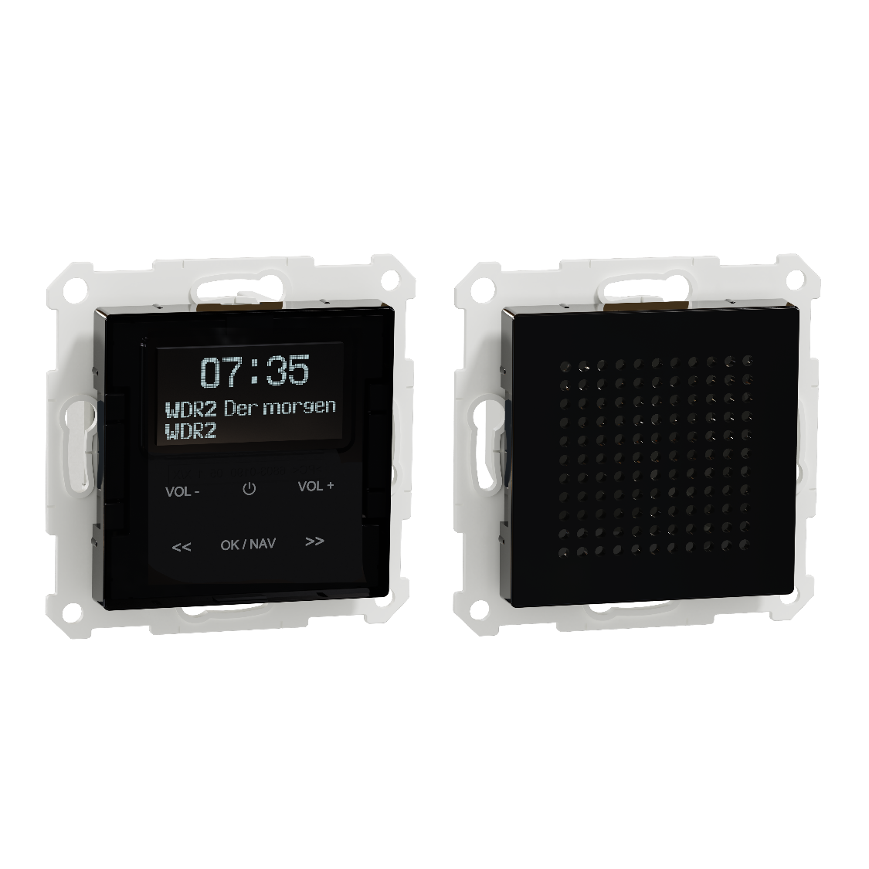

**Sada DAB+ rádio s Bluetooth a reproduktorem pro 2 rámečky, System M**

Sestava se skládá z mechanismu rádia pod omítku pro příjem DAB+, FM a pro přehrávání hudby přes Bluetooth, antény a také zapuštěného reproduktoru. Sadu je nutné umístit do dvojnásobného rámečku Merten System-M.

**Funkce a design v harmonii za všech okolností**

Moderní rádio zaujme nejen svými technickými vlastnostmi, ale také vzhledem. Osvědčený a rozmanitý sortiment vypínačů Merten System-M nabízí perfektní možnosti sladění rámečků s interiérem. Díky velkému výběru dostupných designových a barevných variant – od jednoduchého plastového rámečku v neutrální bílé až po extravagantní, elegantní rámečky z pravého skla – se zařízení perfektně hodí do nejrůznějších prostředí. Instaluje se například v kuchyni, kanceláři, ložnici nebo hotelovém pokoji, vytváří stylové akcenty a stává se funkčním poutačem, který ihned zaujme. Z hlediska vzhledově jednotného řešení koupelny lze nové rádio skvěle kombinovat i se skleněnými rámečky, které jsou rovněž dostupné v nabídce M-Elegance.

**Nejdůležitější vlastnosti na první pohled:**

• Příjem DAB+ a FM včetně seznamu 40 oblíbených stanic

• Bluetooth rozhraní pro bezdrátové přehrávání zvuku z multimediálních zařízení

• Zobrazení času a data

• Funkce budíku a časovače vypnutí

• Kompaktní rozměry (70 mm x 70 mm x 43 mm), instalační hloubka 29 mm

• Jednoduchá montáž pod omítku do elektroinstalační krabice

• Rozšiřující pomocný vstup pro externí spínače

Více informací o produktu i prodejnách naleznete na webových stránkách [vypinac.cz](https://www.vypinac.cz/blog/radio-dab-s-bluetooth-pro-radu-merten).

**O společnosti Schneider Electric**

*Vizí společnosti Schneider Electric je umožnit každému co nejlépe využívat energii a dostupné zdroje, proto přinášíme pokrok a udržitelnost do všech oblastí života. Žijeme v souladu s heslem Life Is On. Naším posláním je být vám digitálním partnerem ve sférách udržitelnosti a energetické účinnosti. Řídíme digitální transformaci prostřednictvím integrace předních světových procesních a energetických technologií, produktů propojujících cloud s koncovými zařízeními, ovládacích prvků, softwaru a služeb napříč životním cyklem. Naše řešení umožňují integrovanou správu firem, domácností, budov, datových center, infrastruktury a průmyslu. Jsme nejlokálnější z globálních společností. Jsme zastánci otevřených standardů a partnerských ekosystémů, které sdílejí naše hodnoty smysluplného účelu, inkluze a zmocnění (Meaningful Purpose, Inclusive and Empowered).*

Více na [www.se.com](http://www.se.com).



Discover Life Is On

**Zdroje:**

* [Schneider Electric CZ](https://www.se.com/cz/cs/)

**Hashtags**: #LifeIsOn #Sustainability #ESG #OurImpact #BusinessContinuityMadeEasy

**Sledujte nás na: [twitter.png](https://twitter.com/SchneiderElec) [C:\Users\SESA367509\Desktop\facebook.png](https://www.facebook.com/SchneiderElectric?brandloc=DISABLE) [C:\Users\SESA367509\Desktop\linkedin.png](https://www.linkedin.com/company/schneider-electric) [C:\Users\SESA367509\Desktop\youtube.png](https://www.youtube.com/user/SchneiderCorporate)** [](https://www.instagram.com/schneiderelectric/)[](http://blog.schneider-electric.com/)